**华为云ModelArts平台训练模型说明文档**

1. **整体流程介绍**

我们使用华为云训练模型主要需要了解和使用【对象存储服务 OBS】和【ModelArts】两项服务，其中前者提供对象存储服务（主要用于存储数据和模型以及日志文件等），而后者主要提供模型训练服务。整体的工作流程如下图所示：

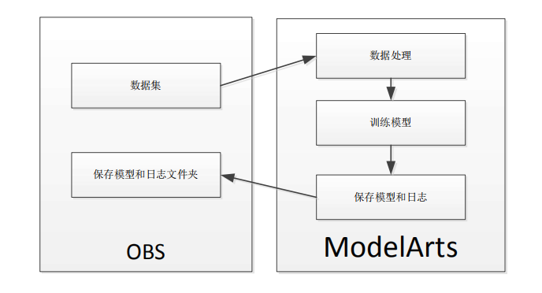

整体流程描述：

1. 首先我们可以在OBS创建两个桶（bucket）分别用来存储数据集、模型以及日志，随后将要使用的数据集上传至第一个桶中。
2. 进入ModelArts服务获取数据集，编写代码完成数据的预处理、模型的训练与保存。
3. 将训练完成的模型以及需要的日志传回至OBS中的第二个桶，这样我们就可以将训练完成的模型和日志下载到本地了。
4. **操作示例**
5. 上传数据至OBS并授权给ModelArts使用

我们可以通过如下图所示的三步完成这里任务：

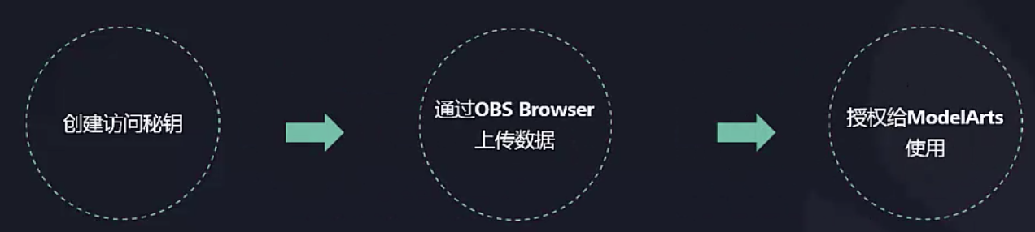

详细流程可参照（<https://bbs.huaweicloud.com/videos/101366>）

1. 具体而言，创建访问密钥的流程如下所示：

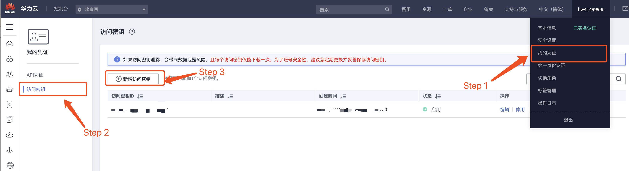

接下来按照提示获取验证码即可创建访问密钥，并得到格式如下的密钥文件：

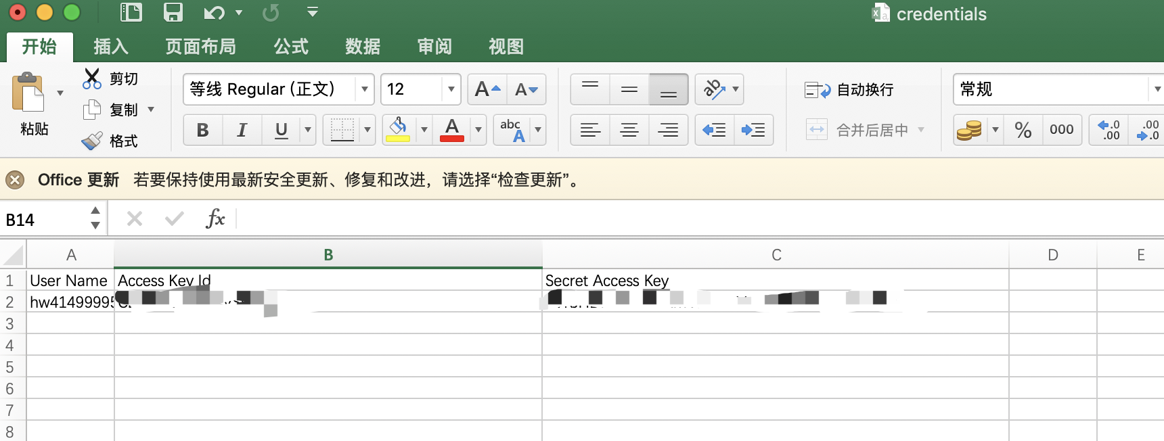

1. 我们可以在<https://developer.huaweicloud.com/tools> 下载OBS Browser+工具或OBS Browser工具来管理OBS与本地的文件传输。  
   在安装并打开OBS Browser后，我们就可以使用此前获得的密钥来创建用户、添加新的OBS桶并上传数据至桶中了：  
   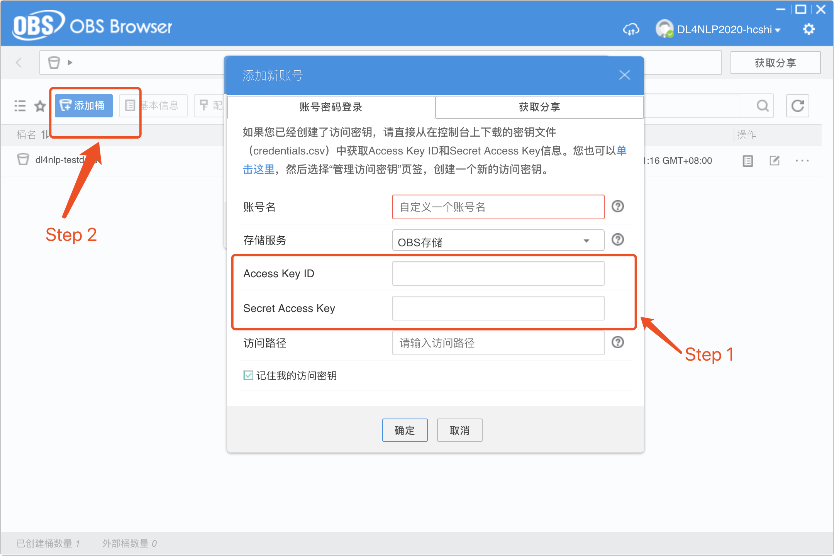  
   此时我们就已经可以在OBS服务中查看我们的桶并获取桶中文件的路径了：  
   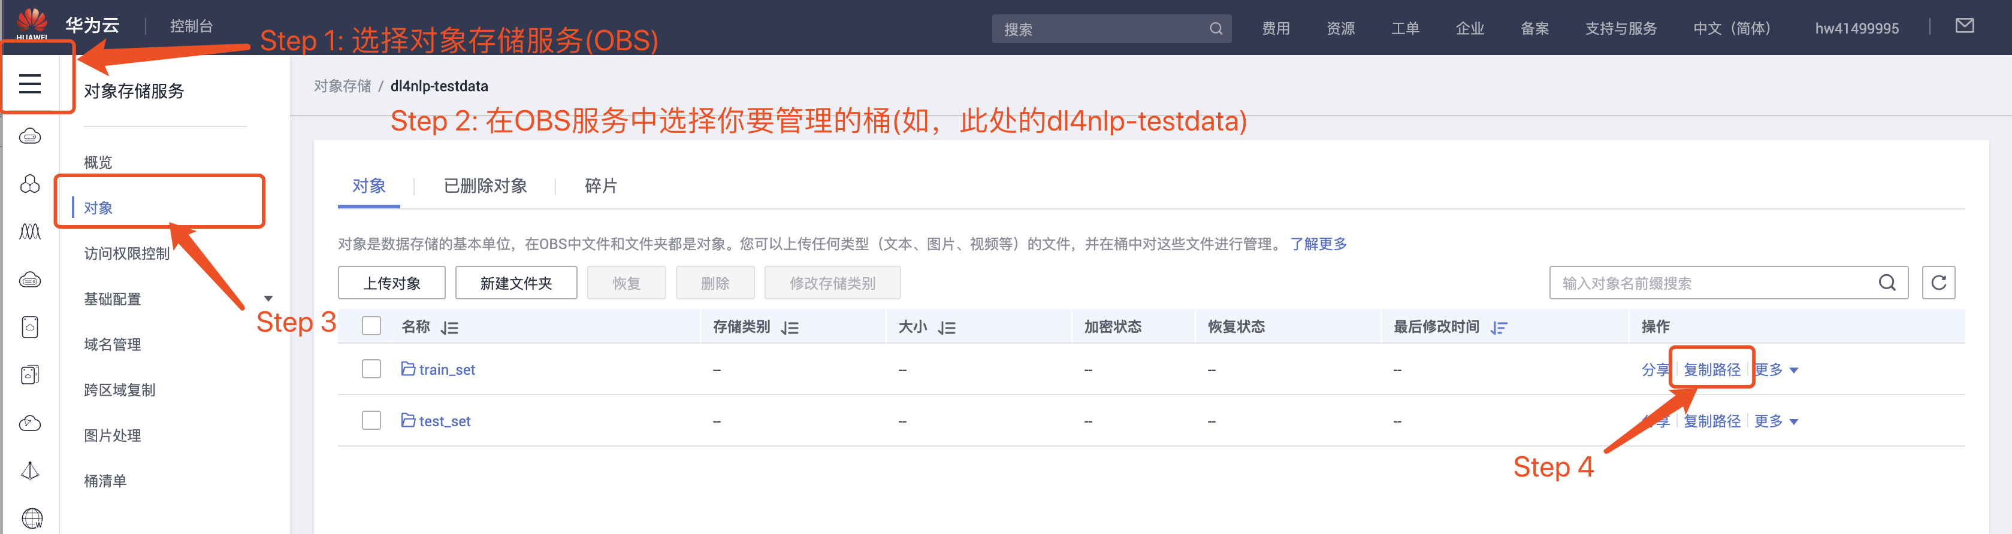
2. 最后我们只需将此前获得的密钥添加至ModelArts访问密钥中即可授权ModelArts使用OBS:  
   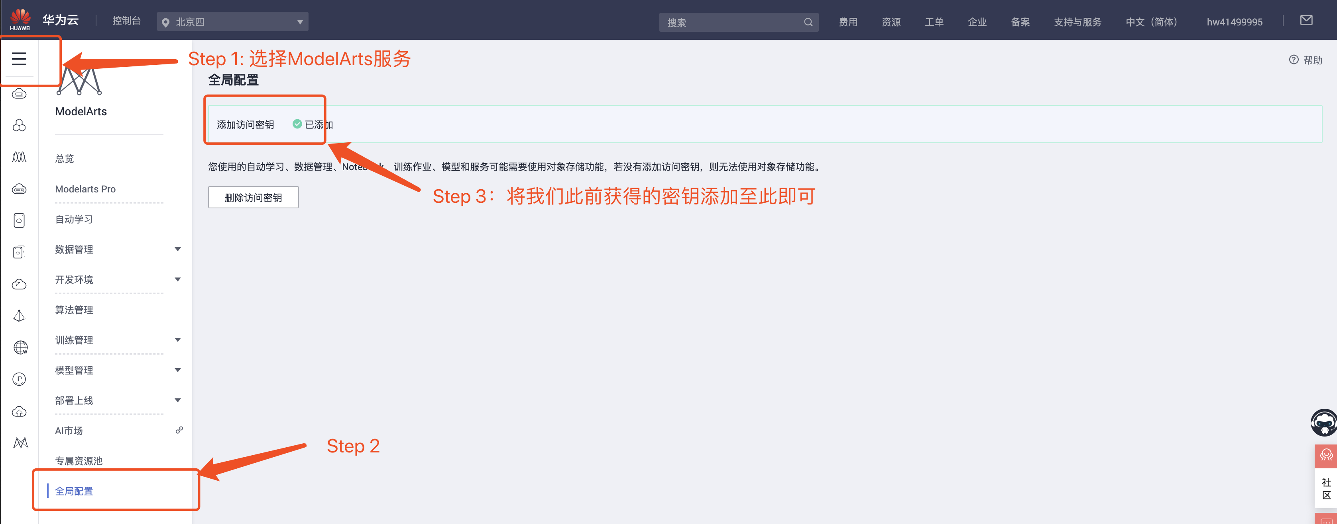
3. 使用ModelArts获取数据并完成模型的训练与保存
4. 创建你的开发环境  
   S 1:  
   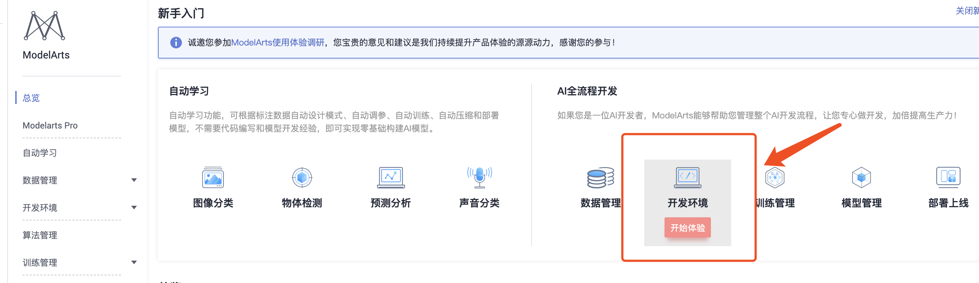  
   S 2:  
   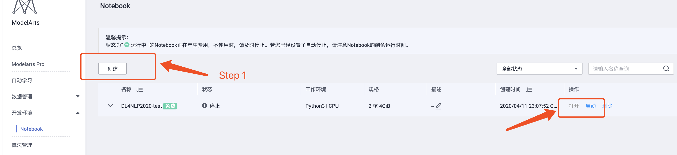
5. 编写脚本完成获取OBS中的数据、模型训练保存等任务  
   